Zadanie 37 22 marca 2024r. (piątek)
Matmolinka robi ciasto na urodziny Matolina. Musi jeszcze dodać cukier. Przed nią stoi pięć pojemników. W każdym znajduje się cukier, sól lub mąka. Jeżeli wiemy, że mąki jest dwa razy więcej niż cukru, żaden z produktów nie jest wsypany do trzech pojemników, a cukier jest tylko w jednym pojemniku, to w którym Matmolinka znajdzie cukier? Odpowiedź uzasadnij.

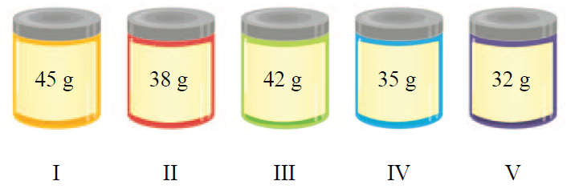

UWAGA!!!
- Zapisuj wszystkie obliczenia;
- Zapisz komentarz do obliczeń;
- Pisz starannie;
- Udziel pisemnej odpowiedzi;
- Oddaj rozwiązane zadania 25 marca 2024 r.

